同济大学计算机学院
神经网络与深度学习
课程实验报告
第三次平时作业



学 号 2252210
姓 名 韩慕非
专 业 计算机科学与技术
授课老师 程大伟

- 解释RNN、LSTM、GRU模型
- RNN（循环神经网络）
核心思想：通过循环结构处理序列数据，利用历史信息影响当前输出。
原理：每个时间步t接收当前输入xt和前一隐藏状态ht-1，输出当前隐藏状态ht，并且通过共享参数(Wxh，Whh)捕捉序列的时间依赖性。
公式：
隐藏状态更新：
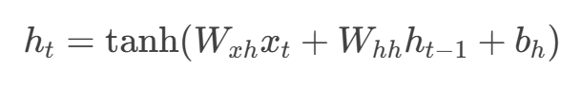
输出：
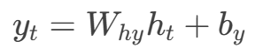
优点：适合处理序列数据，如文本、时间序列，且理论上可以己意任意长度额历史信息。
缺点：存在梯度消失/爆炸问题，进行长序列训练时，梯度可能指数级衰减或增长，难以学习长期依赖，因此只能用于短期记忆，更倾向于捕捉近期信息。
- LSTM（长短时记忆网络）
核心思想：引入细胞状态和门控机制，显示控制信息的保留与遗忘。
关键组件：
(i)细胞状态(Ct)：贯穿整个时间步的“记忆通道”，长期保存信息。
(ii)门控机制：
遗忘门：决定丢弃多少旧信息。
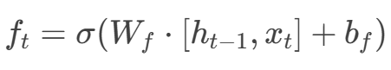
输入门：决定添加多少新信息。
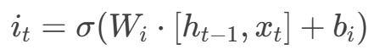
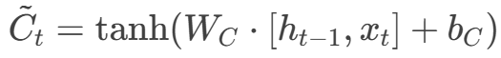
输出门：觉得当前隐藏状态的输出。
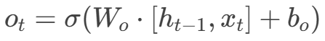
状态更新：
更新细胞状态：
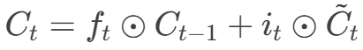
生成隐藏状态：
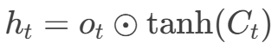
优点：能够解决梯度消失问题，有效捕捉长期依赖，广泛孕育机器翻译、语音识别等复杂序列任务。
缺点：参数较多，计算成本较高。
- GRU（门控循环单元）
核心思想：简化LSTM，合并门控数量，减少参数。
关键组件：
- 更新门：平衡旧状态与新输入。、
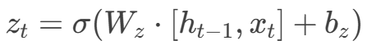
(ii)重置门：控制历史信息对候选状态的影响。
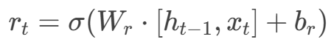
状态更新：
候选隐藏状态：
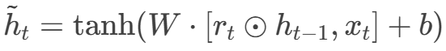
最终隐藏状态：
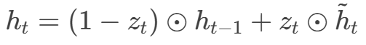
优点：参数更少，只有两个门，训练速度更快，而且在多数任务中表现接近LSTM，资源消耗更低。
缺点：对于某些复杂长期依赖任务肯能还是逊色于LSTM

- 诗生成的过程

用户 ->> 生成函数: 输入起始词"日"
生成函数 ——> RNN模型: 初始化状态state, current_word="日"
loop 生成每个字
RNN模型 ——> RNN模型: get_next_token预测下一个字
RNN模型 ——> 生成函数: 返回新词和state
生成函数 ——> 生成函数: 过滤无效符号，保存有效字
alt 当前句满5/7字
生成函数 ——> 生成函数: 添加标点，存入诗句列表
end
alt 已生成四句
生成函数 ——> 用户: 返回完整诗歌
end
end

- 生成开头词汇是“日、红、山、夜、湖、海、月”的诗
单层RNN单元：
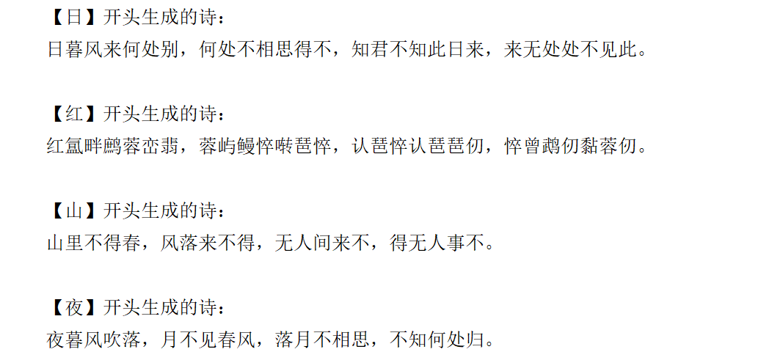
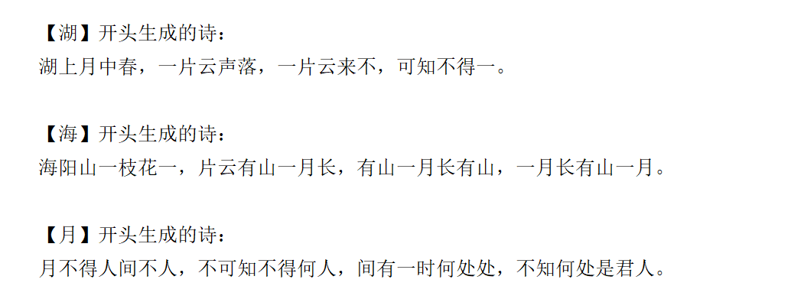
多类型RNN单元与多层堆叠（参考了作业中提供的参考文章）：
